***図書館だより　平成２８年　２月号***

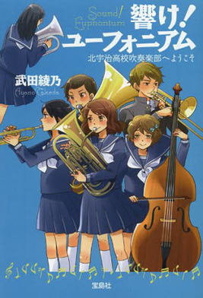

響け！ユーフォニアム　北宇治高校吹奏楽部へようこそ

著者　武田綾乃

２０１５年にTVアニメ化され、劇場アニメ化とTVアニメ第２シ

リーズも決定した話題作！

北宇治高校吹奏楽部に赴任してきた新顧問のもとで、全国大会への

出場を目指す部員たちの奏でる部活＆青春エンターテインメント小

説です。

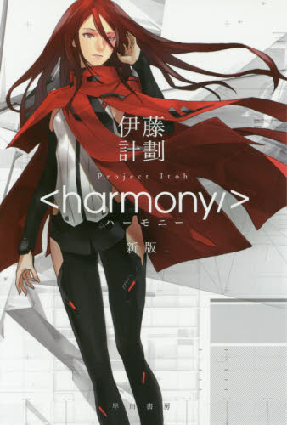

ハーモニー　　著者　伊藤計劃

人間は、なぜ人間なのか。

世界的な大混乱“大災禍”を経て築き上げられた理想郷＜ユートピア

＞に生きる少女たちは、世界の終わりを夢見た――

２０１５年に劇場アニメ化された、作者“最後の”長篇作品。

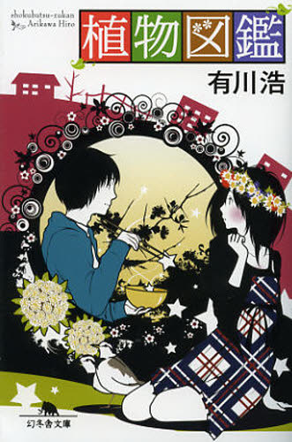

植物図鑑　　著者　有川浩

「お嬢さん、よかったら俺を拾ってくれませんか」

家の前で“拾った”植物オタクの青年と始まった、植物にあふれた

共同生活。

２０１６年６月に映画化される、タイトルからは想像もつかないで

あろう“道草”ラブストーリー。レシピ付き。



ダ・ヴィンチ・コード　　著者　ダン・ブラウン

２００３年に出版され、１週目から１年以上ベストセラーランキン

グ１位に輝いた。トム・ハンクス主演で映画化され、世界中の注目

を集めた。「ダ・ヴィンチ・コード」はラングドンシリーズ２作目で、

１作目「天使と悪魔」、３作目「パズル・パレス」、４作目「インフェルノ」

いずれもベストセラーになっている。食べるのも寝るのも忘れて、一気に最後まで読んでしまう作品です。

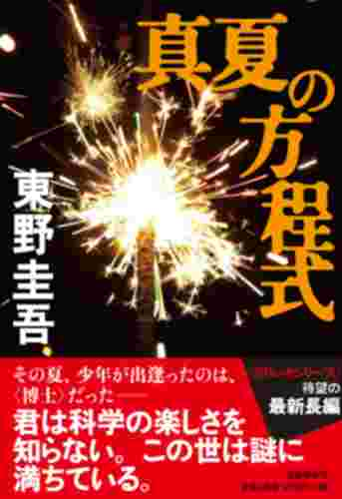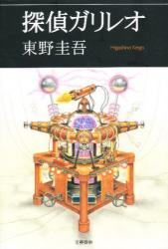探偵ガリレオ　　著者　東野　圭吾

福山雅治主演でドラマ化された大人気の小説。

「容疑者Xの献身」、「真夏の方程式」は映画化さ

れ、天才物理学者、変人ガリレオ、湯川学はスク

リーンでも大活躍した。８作も続くシリーズで、

次回作を読むのが本当に楽しみです。



これから入試休みや春休みなど、読書に費やせる時間がたくさんあります。この５冊を手に取ってみませんか？